高新区总工会2021年度部门决算

目 录

第一部分 高新区总工会部门概况
一、部门主要职责
二、部门基本情况
第二部分 2021年度部门决算表
一、收入支出决算总表
二、收入决算表
三、支出决算表
四、财政拨款收入支出决算总表
五、一般公共预算财政拨款支出决算表
六、一般公共预算财政拨款基本支出决算表
七、一般公共预算财政拨款“三公”经费支出决算
表
- 政府性基金预算财政拨款收入支出决算表
- 国有资本经营预算财政拨款支出决算表
十、国有资产占用情况表
第三部分 2021年度部门决算情况说明
一、收入决算情况说明
二、支出决算情况说明
三、财政拨款支出决算情况说明
四、一般公共预算财政拨款基本支出决算情况说明
五、一般公共预算财政拨款“三公”经费支出决算
情况说明
六、机关运行经费支出情况说明
七、政府采购支出情况说明
八、国有资产占用情况说明
九、预算绩效情况说明
第四部分 名词解释

第一部分 高新区总工会部门概况

一、部门主要职能
1、依照《工会法》和《工会章程》，督促、指导区属各企业依法组建工会组织；
2、负责基层工会的领导班子管理工作；
3、负责维护全区职工合法权益，推进基层工会建立工资集体协商制度和集体合同制度；
4、负责指导基层工会组织开展以职工代表大会为基本制度的民主选举、民主决策、民主管理和民主监督工作；
5、负责研究及制订各级工会干部管理制度和培训规划，承担各级工会干部的培训工作；
6、负责全区各企事业单位全国、省、市劳模、五一劳动奖章、奖状、工人先锋号等荣誉称号的推荐、管理工作；
7、负责开展困难职工帮扶、送清凉、送温暖等品牌活动，组织广大职工开展各项文体活动；
8、负责对侵犯职工合法权益的重大事件进行调查并提出处理意见，参与职工重大伤亡事故的调查处理；
9、负责监督、指导基层工会规范管理、使用工会经费；
10、负责区机关工会会员各项规定福利保障的落实。
11、充分利用“瓷都工贷”贴息贷款，帮助初创企业、小微企业和职工创业者解决“融资难”、“融资贵”等问题。
12、区党工委、管委会交办的各项工作任务。
二、部门基本情况
纳入本套部门决算汇编范围的单位共1个，包括：高新区总工会本级。
本部门2021年年末实有人数4人，其中在职人员3人，离休人员0人，退休人员0人（不含由养老保险基金发放养老金的离退休人员）；年末其他人员 1 人；年末学生人数0人；由养老保险基金发放养老金的离退休人员 0 人。

第二部分 2021年度部门决算表

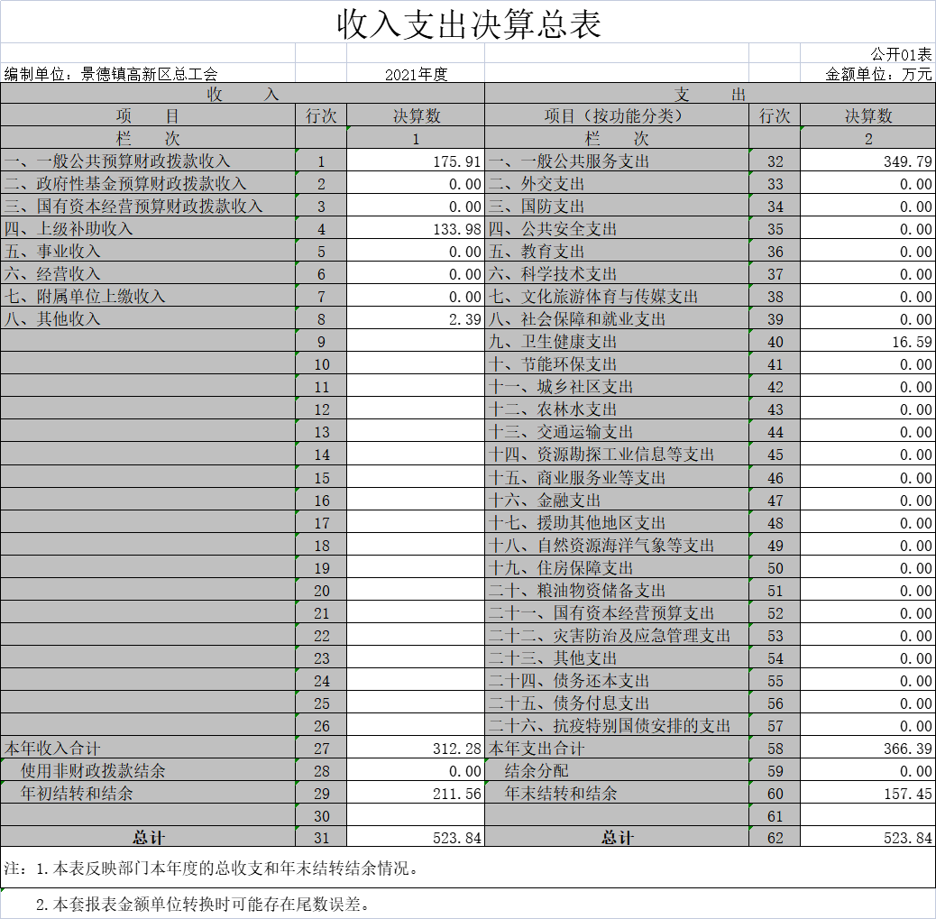

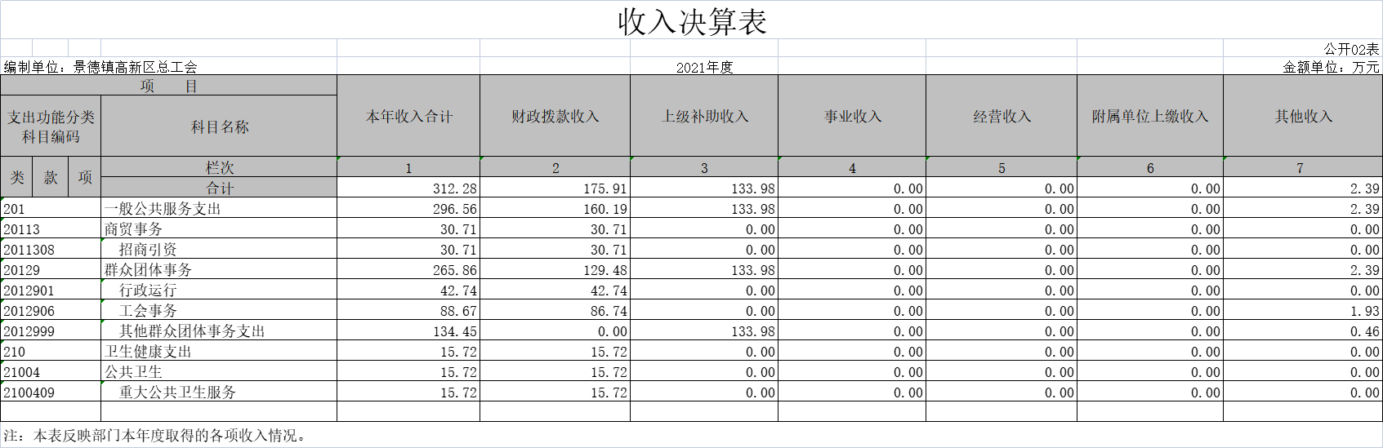

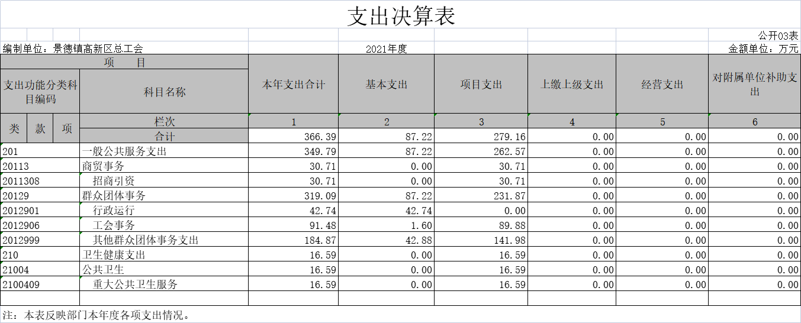

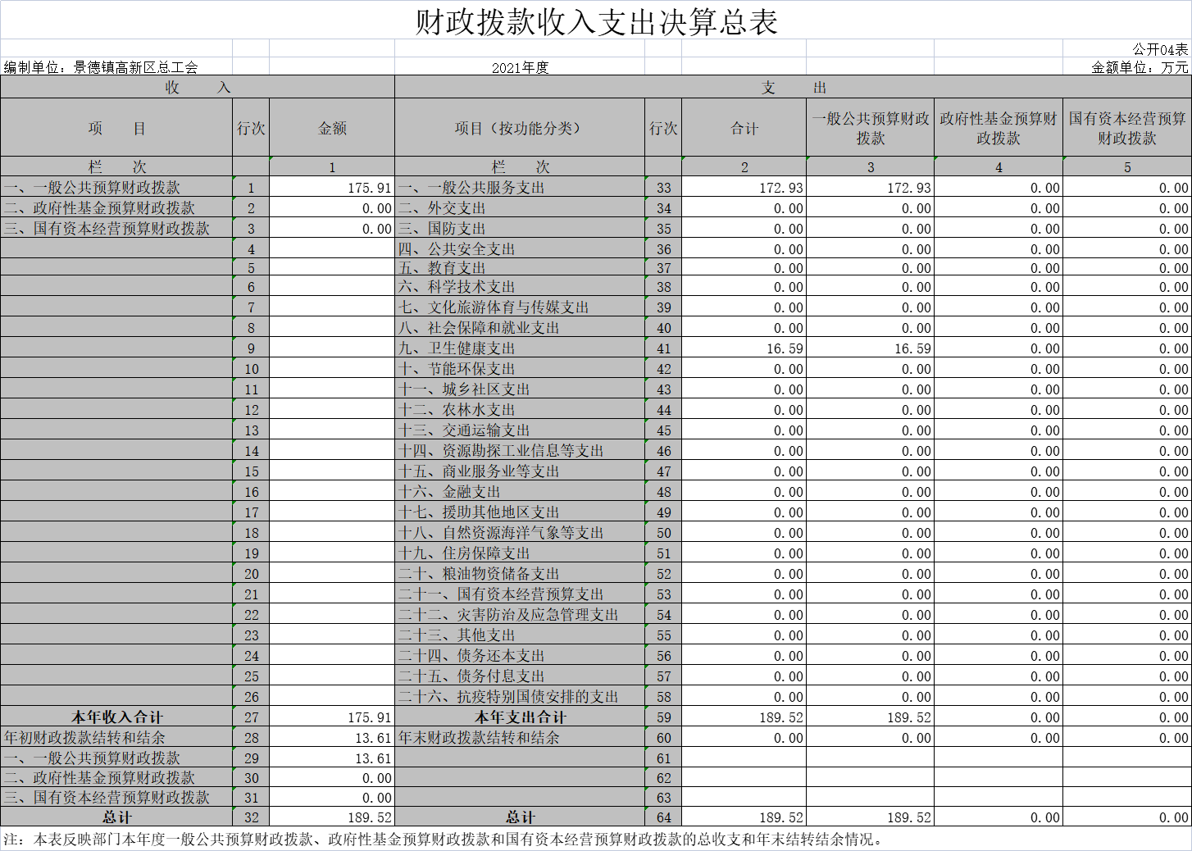

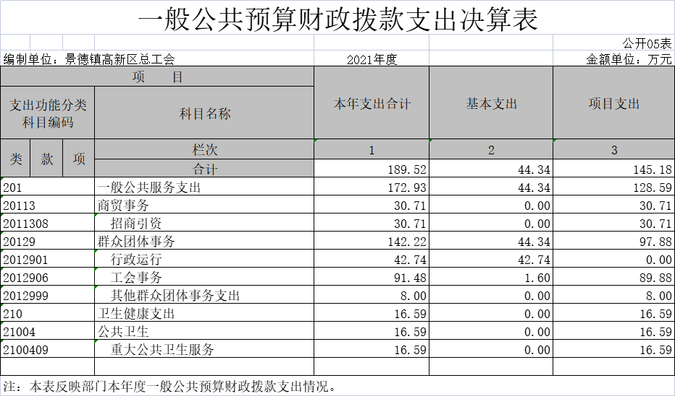

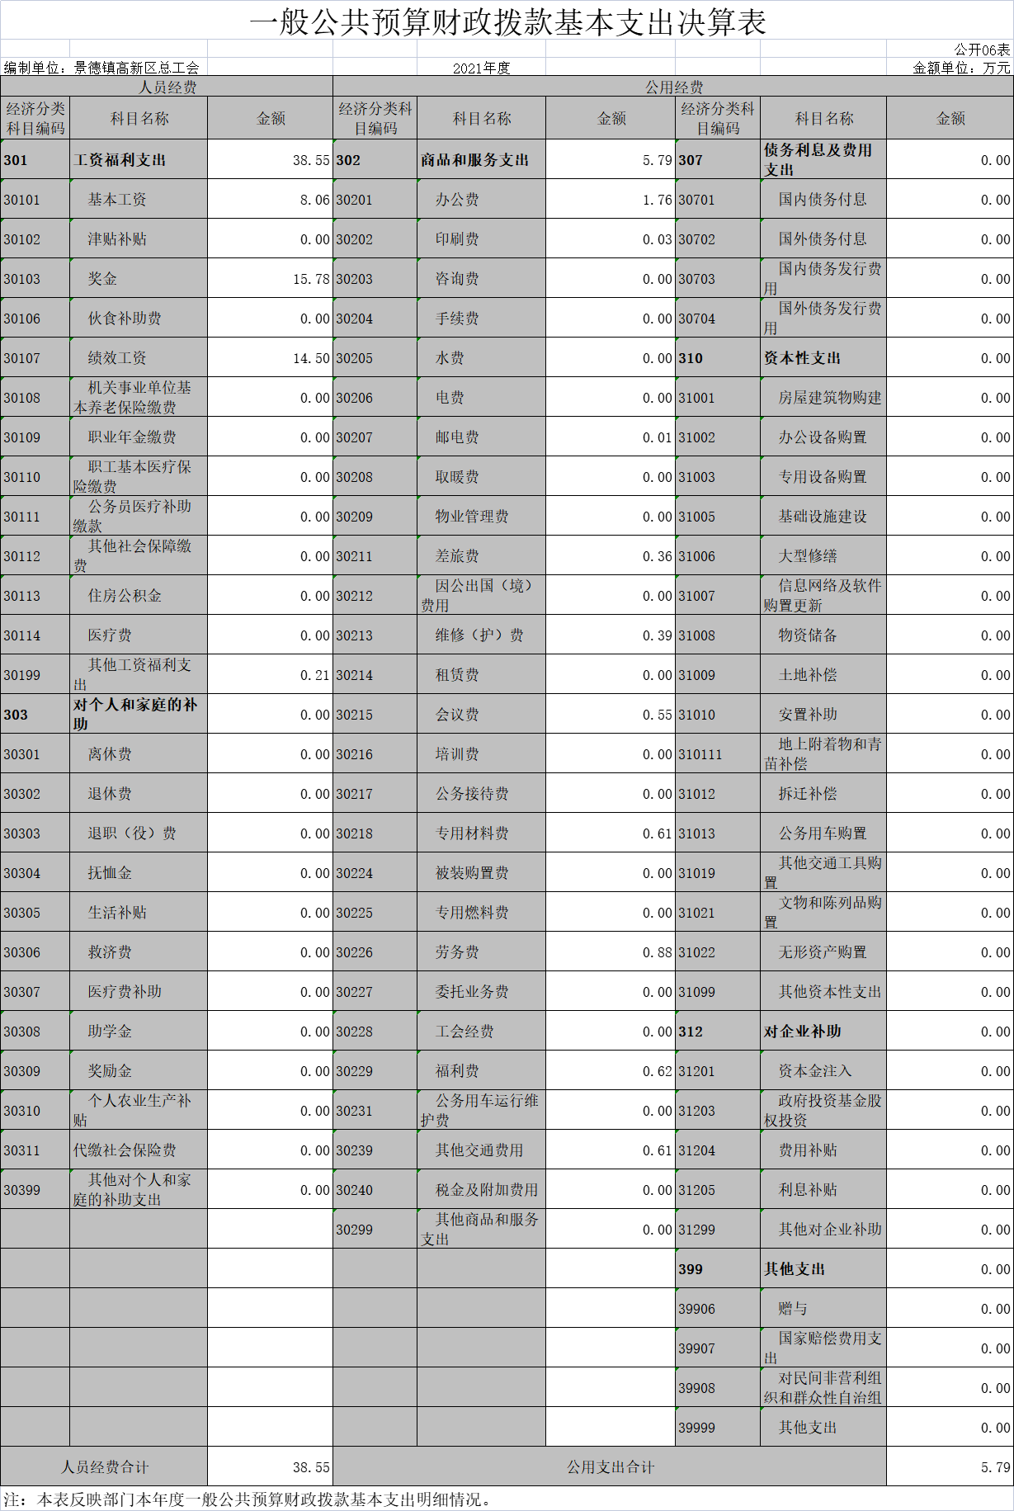

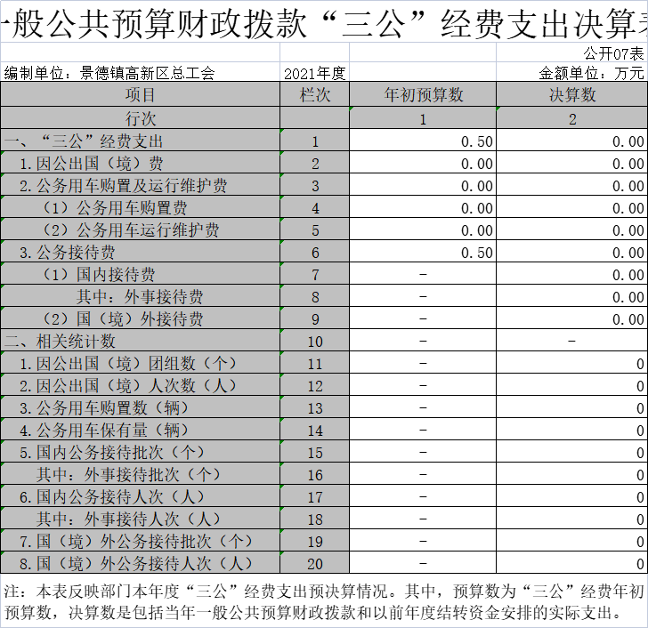

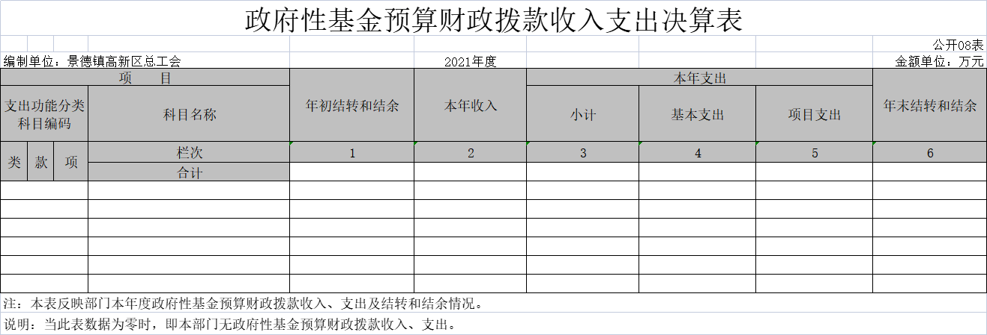

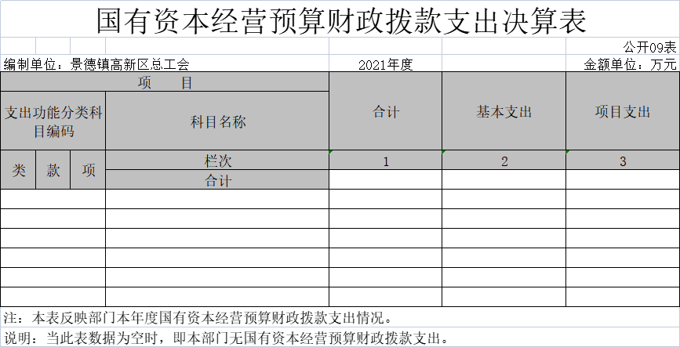

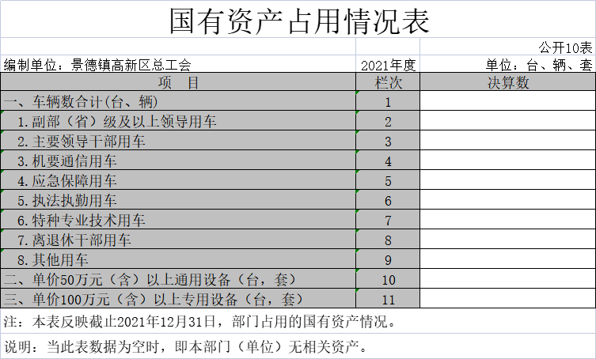

第三部分 2021年度部门决算情况说明

一、收入决算情况说明
本部门2021年度收入总计523.84万元，其中年初结转和结余211.56万元，较2020年增加10.41万元，增长5.17 %；本年收入合计312.28万元，较2020年增加17.01 万元，增长5.76 %，主要原因是：工作需要，增加了常州产业招商对接会相关支出拨款。
本年收入的具体构成为：财政拨款收入175.91万元，占56.33%；上级补助收入 133.98 万元，占42.9%；经营收入0万元，占0%；其他收入 2.39万元，占0.77 %。
二、支出决算情况说明
本部门2021年度支出总计523.84万元，其中本年支出合计 366.39万元，较2020年增加81.53万元，增长28.62 %，主要原因是：新增了常州产业招商对接会专项支出；年末结转和结余157.45万元，较2020年减少54.11万元，下降25.58 %，主要原因是：上年部分支出未列支，在今年列支。
本年支出的具体构成为：基本支出87.22万元，占23.81%；项目支出279.16万元，占76.19%；经营支出0万元，占0 %；其他支出（对附属单位补助支出、上缴上级支出）0万元，占0 %。
三、财政拨款支出决算情况说明
本部门2021年度财政拨款本年支出年初预算数为150.61 万元，决算数为189.52万元，完成年初预算的125.83%。其中：
（一）一般公共服务支出年初预算数为140.61万元，决算数为172.93万元，完成年初预算的122.99%，主要原因是：追加了常州产业招商对接项目。
（二）卫生健康支出年初预算数为10万元，决算数为16.59万元，完成年初预算的165.9%，主要原因是：疫情防控工作需要。
四、一般公共预算财政拨款基本支出决算情况说明
本部门2021年度一般公共预算财政拨款基本支出44.34万元，其中：
（一）工资福利支出38.55万元，较2020年减少0.67万元，下降1.71%，主要原因是：工资正常变动。
（二）商品和服务支出5.79万元，较2020年减少57.94万元，下降90.91%，主要原因是：费用按项目列支。
（三）对个人和家庭补助支出 0万元，较2020年增加0万元，增长0 %，主要原因是：无相关支出。
（四）资本性支出 0万元，较2020年减少8.27万元，下降100%，主要原因是：本年一般公共预算财政拨款未安排相关支出。
五、一般公共预算财政拨款“三公”经费支出决算情况说明
本部门2021年度一般公共预算财政拨款“三公”经费支出年初预算数为0.50万元，决算数为0万元，完成预算的0%，决算数较2020年减少0.08万元，下降100%，其中：
（一）因公出国（境）支出年初预算数为0万元，决算数为 0万元，完成预算的0 %，决算数较2020年增加0万元，增长0%，主要原因是未安排该项预算。决算数较年初预算数增加的主要原因是：未安排该项预算。全年安排因公出国（境）团组0个，累计0人次，主要为：未安排该项预算。
（二）公务接待费支出年初预算数为0.5万元，决算数为0万元，完成预算的0%，决算数较2020年减少0.08万元，下降100%，主要原因是疫情原因减少公务接待。决算数较年初预算数减少的主要原因是：疫情原因未安排公务接待。全年国内公务接待0批，累计接待0人次，其中外事接待0 批，累计接待0人。
（三）公务用车购置及运行维护费支出0万元，其中公务用车购置年初预算数为0万元，决算数为0万元，完成预算的0%，决算数较2020年增加0万元，增长0%，主要原因是本单位无公车，未安排预算，全年购置公务用车0辆。决算数较年初预算数减少的主要原因是：本单位无公车，未安排预算；公务用车运行维护费支出年初预算数为0万元，决算数为0万元，完成预算的0%，决算数较2020年增加0万元，增长0%，主要原因是本单位无公车，未安排该项预算，年末公务用车保有0辆。决算数较年初预算数增加的主要原因是：本单位无公车，未安排该预算。
六、机关运行经费支出情况说明
本部门2021年度机关运行经费支出5.79万元（与部门决算中行政单位和参照公务员法管理事业单位一般公共预算财政拨款基本支出中公用经费之和一致），较年初预算数增加2.19 万元，增长60.83 %，主要原因是：日常工作开支需要。
七、政府采购支出情况说明
本部门2021年度政府采购支出总额11.40万元，其中：政府采购货物支出1.36万元、政府采购工程支出10.04万元、政府采购服务支出0万元。授予中小企业合同金额0万元，占政府采购支出总额的0%，其中：授予小微企业合同金额0万元，占政府采购支出总额的0%；货物采购授予中小企业合同金额占货物支出金额的0 %，工程采购授予中小企业合同金额占工程支出金额的 0 %，服务采购授予中小企业合同金额占服务支出金额的0%。
八、国有资产占用情况说明。
截止2021年12月31日，本部门国有资产占用情况为0，详见公开10表《国有资产占用情况表》。本部门无相关资产。
九、预算绩效情况说明
（一）绩效管理工作开展情况。
根据预算绩效管理要求，我部门组织对纳入2021年度部门预算范围的二级项目4个全面开展绩效自评，共涉及资金279.16万元，占项目支出总额的100%。
组织对工会会员工会福利1个项目开展了部门评价，涉及一般公共预算支出92.32万元，政府性基金预算支出0万元，国有资本预算支出0万元。绩效自评结果表明，2021年工会会员工会福利专项资金的使用发挥了区财政资金的导向作用，项目前期工作、资金投入到位，管理规范，按序时进度要求完成了工作任务，取得了良好的经济效益、社会效益，基本达到了预期的绩效目标，保障了各项工作任务的顺利进行。
组织开展部门整体支出绩效评价，涉及一般公共预算支出 366.39万元，政府性基金预算支出 0万元。从评价情况来看，
一是履职完成情况：从产出指标的数量指标、质量指标、时效指标可以看出高新区总工会2021年的部门整体支出完成情况良好，按时按质按量完成了部门全年的工作目标任务。
二是履职效果情况：从效果指标的社会效益指标、经济效益指标、生态效益指标等方面可以看出高新区总工会在提高干部职工工作积极性方面作出了一定贡献，提升了园区企业的营商环境、提高了企业对高新区信赖度。
三是社会满意度及可持续性影响：通过大家的共同努力，获得了企业及部门同事的认可。
- 部门决算中项目绩效自评情况。
1、本部门绩效目标情况
绩效目标管理是预算绩效管理工作的起点，在整个预算绩效
管理中处于龙头地位，积极开展绩效目标管理工作有利于强化部
门的支出责任，促进预算编制科学化，为后续实施绩效运行监控
和开展绩效评价等工作提供依据。2021年共申报项目4个，均编
制项目绩效目标，预算总金额279.16万元。
2、绩效评价工作开展情况
我部门认真布置和开展了本级单位的2021年度财政项目支出绩效评价工作。本次绩效自评工作主要包括总工会本级，开展绩效自评共4个项目，项目全年预算总额为279.16万元，2021年部门预算项目支出全年预算数总额为279.16万元。
3、综合评价结论
本次自评价平均得分为100分，且所有项目自评得分均在90
分以上，评价等级均为 “优秀”。
4、偏离目标的原因及改进措施
2021年我部门的项目均按照年度绩效目标实施，基本完成年
初计划工作，无偏离目标情况发生。
5、绩效自评结果应用
我部门将切实加强自评结果的整理和分析，将自评结果作为
本部门进一步完善和改进管理的重要依据，并将本次绩效自评结果作为下一年度预算申报的重要参考依据。
6、其他需要说明的问题
附件：项目支出绩效自评表（附件1、2）

附件1：
项目支出绩效自评表
（2021年度）
项目名称 |  | 工会会员福利
主管部门 |  | 高新区总工会 |  |  |  |  | 实施单位 |  | 高新区总工会
项目资金  （万元） |  |  |  | 年初预算数 | 全年预算数 |  | 全年执行数 |  | 分值 |  | 执行率 |  | 得分
 |  | 年度资金总额 |  | 92.32 |  |  | 92.32 |  | 10 |  | 100% |  | 10
 |  | 其中：当年财政拨款 |  | 92.32 |  |  | 92.32 |  | — |  | 100% |  | —
 |  | 上年结转资金 |  |  |  |  |  |  | — |  |  |  | —
 |  | 其他资金 |  |  |  |  |  |  | — |  |  |  | —
年度总体目标 | 预期目标 |  |  |  |  |  | 实际完成情况
年度总体目标 | 保障254名工会会员工会福利 |  |  |  |  |  | 保障了272名工会会员工会福利
绩  效  指  标 | 一级指标 | 二级指标 | 三级指标 |  |  | 年度  指标值 | 实际  完成值 | 分值 |  | 得分 |  | 偏差原因分析及改进措施
绩  效  指  标 | 产出指标 | 数量指标 | 保障工会会员人数 |  |  | 254人 | 272人 | 20 |  | 20
绩  效  指  标 | 产出指标 | 质量指标 | 工会福利发放标准 |  |  | 100% | 100% | 15 |  | 15
绩  效  指  标 | 产出指标 | 时效指标 | 工会福利发放及时性 |  |  | 及时 | 及时 | 15 |  | 15
绩  效  指  标 | 产出指标 | 成本指标
绩  效  指  标 | 效益指标 | 社会效益  指标  标 | 工会会员福利待遇兑现率 |  |  | 100% | 100% | 20 |  | 20
  社会效益  指标 | 工会会员福利待遇兑现率 | 100% | 100% | 20 | 20
绩  效  指  标 | 效益指标 | 可持续影响指标 | 持续提升工会会员工作积极性 |  |  | 提高 | 提高 | 15 |  | 15
绩  效  指  标 | 满意度  指标 | 服务对象满意度指标 | 工会会员满意度 |  |  | 90% | 100% | 15 |  | 15
总分 |  |  |  |  |  |  |  | 100 |  | 100

附件2：
项目支出绩效自评表
（2021年度）
项目名称 |  | 常州产业招商对接会
主管部门 |  | 高新区总工会 |  |  |  |  | 实施单位 |  | 高新区总工会
项目资金  （万元） |  |  |  | 年初预算数 | 全年预算数 |  | 全年执行数 |  | 分值 |  | 执行率 |  | 得分
 |  | 年度资金总额 |  | 0 |  |  | 30.71 |  |  |  | 100%
 |  | 其中：当年财政拨款 |  | 0 | 30.71 |  | 30.71 |  | — |  | 100% |  | —
 |  | 上年结转资金 |  |  |  |  |  |  | — |  |  |  | —
 |  | 其他资金 |  |  |  |  |  |  | — |  |  |  | —
年度总体目标 | 预期目标 |  |  |  |  |  | 实际完成情况
年度总体目标 | 保障常州产业招商对接会的顺利召开 |  |  |  |  |  | 成功举办了常州产业招商对接会
绩  效  指  标 | 一级指标 | 二级指标 | 三级指标 |  |  | 年度  指标值 | 实际  完成值 | 分值 |  | 得分 |  | 偏差原因分析及改进措施
绩  效  指  标 | 产出指标 | 数量指标 | 参会客商数量 |  |  | 100人 | 150人 | 20 |  | 20
绩  效  指  标 | 产出指标 | 质量指标 | 会议各项议程完成率 |  |  | 100% | 100% | 15 |  | 15
绩  效  指  标 | 产出指标 | 时效指标 | 会议举办及时性 |  |  | 及时 | 及时 | 15 |  | 15
绩  效  指  标 | 产出指标 | 成本指标
绩  效  指  标 | 效益指标 | 经济效益  指标
绩  效  指  标 | 效益指标 | 社会效益  指标 | 充分发挥产业招商大会职能，成功签约项目数量 |  |  | 5个 | 10个 | 20 |  | 20
绩  效  指  标 | 效益指标 | 生态效益  指标
绩  效  指  标 | 效益指标 | 可持续影响指标 | 持续提升客商投资积极性 |  |  | 提高 | 提高 | 15 |  | 15
绩  效  指  标 | 满意度  指标 | 服务对象满意度指标 | 客商满意度 |  |  | 90% | 100% | 15 |  | 15
总分 |  |  |  |  |  |  |  | 100 |  | 100

- 部门评价项目绩效评价情况。
我部门积极开展 2021 年度部门评价工作，现将“工会会员工会福利”项目支出部门评价情况报告如下：

一、基本情况
（一）项目概况。按照江西省总工会文件《关于印发<江西省基层工会经费收支管理实施办法（试行）>的通知》[2018]1号文件精神，2021年度投入了财政资金92.32万元用于发放工会会员工会福利。
（二）项目绩效目标。通过工会福利的发放，保障272名工会会员的工会福利，提高工会会员参与工会组织活动的积极性，提升会员之间的凝聚力。

二、绩效评价工作开展情况
（一）绩效评价目的、对象和范围。
绩效评价的目的是该项目立项、资金使用是否合规、合法。绩效评价的对象是2021年财政安排的专项资金92.32万元的使用绩效。绩效范围是高新区总工会。
- 绩效评价原则、评价指标体系（附表说明）、评价方法、评价标准等。
1、绩效评价原则
(1)科学规范原则。绩效评价应当严格执规定的程序，按照科学可行的要求，采用定量与定性分析相结合的方法。
(2)公正公开原则。绩效评价应当符合真实、客观、公正的要求，依法公开并接受监督。
(3)分级分类原则。绩效评价由各级财政部门、各预算部门根据评价对象的特点分类组织实施。
(4)绩效相关原则。绩效评价应当针对具体支出及其产出绩效进行，评价结果应当清晰反映支出和产出绩效之间的紧密对应关系。
- 评价指标体系及评分表
一级指标 | 二级指标 | 三级指标 | 指标值 | 指标解释 | 分值 | 指标说明 | 自评得分
决策、过程40分 | 项目立项 | 项目立项必要性 | 充分、有依据 | 项目立项是否充分完整、是否符合经济社会发展规划或实际民生需求。 | 3分 | 项目有政府文件支持，立项依据材料充分记3分，依据不充分扣1分。 | 3
决策、过程40分 | 项目立项 | 立项程序  规范性 | 规范、齐全 | 项目申请、设立过程是否符合相关要求。 | 4分 | 项目立项规范、手续齐全记4分，项目立项不规范记2分，项目未立项记0分 | 4
决策、过程40分 | 绩效目标 | 绩效目标  合理性 | 合理、明确 | 项目所设定的绩效目标是否依据充分，是否符合客观实际，用以反映和考核项目绩效目标与项目实施的相符情况。 | 7分 | 项目绩效目标合理明确记4分，细化、量化记3分，未设立项目绩效目标记0分。 | 7
决策、过程40分 | 资金投入 | 预算编制科学性 | 科学、合理 | 项目预算编制是否经过科学论证、有明确标准，资金额度与年度目标是否相适应，用以反映和考核项目预算编制的科学性、合理性情况。 | 3分 | 预算内容与项目内容相匹配记3分，不匹配记0分；  。 | 3
决策、过程40分 | 资金投入 | 资金分配合理性 | 合理、精确 | 项目预算资金分配是否有测算依据，与补助单位或地方实际是否相适应，用以反映和考核项目预算资金分配的科学性、合理性情况。 | 3分 | 资金分配额度合理记3分，不合理扣1分 | 3
决策、过程40分 | 资金管理 | 资金到位率 | 95% | 实际到位资金与预算资金的比率，用以反映和考核资金落实情况对项目实施的总体保障程度。 | 3 | 资金到位率≥95%记3分，<95%扣1分 | 3
决策、过程40分 | 资金管理 | 预算执行率 | 95% | 项目预算资金是否按照计划执行，用以反映或考核项目预算执行情况。 | 4 | 预算执行率≥95%记4分，<95%扣1分 | 4
决策、过程40分 | 资金管理 | 资金使用  合规性 | 合规 | 项目资金使用是否符合相关的财务管理制度规定，用以反映和考核项目资金的规范运行情况。 | 6 | 资金的拨付有完整的审批程序和手续记3分；符合项目规定的用途记3分；反之扣1分 | 6
决策、过程40分 | 组织实施 | 管理制度  健全性 | 健全、规范 | 项目实施单位的财务和业务管理制度是否健全，用以反映和考核财务和业务管理制度对项目顺利实施的保障情况。 | 4 | 有相应的财务和业务管理制度记4分，无扣2分 | 4
决策、过程40分 | 组织实施 | 制度执行  有效性 | 合规 | 项目实施是否符合相关管理规定，用以反映和考核相关管理制度的有效执行情况。 | 3分 | 项目实施的人员条件、场地设备、信息支撑等落实到位记3分；缺一项扣1分。 | 3
产出30分 | 产出数量 | 工会会员人数 | 250人 | 工资发放表的职工数量。 | 10分 | 有250人记10分，无250人扣2分 | 10
产出30分 | 产出质量 | 工会福利发放标准 | 100% | 是否100%发放 | 10分 | 100%发放运转记10分，反之扣5分。 | 10
产出30分 | 产出时效 | 工会福利发放及时性 | 及时 | 福利发放是否及时 | 10分 | 及时记10分，每延迟一天扣1分，扣完为止。 | 10
效益30分 | 项目效益 | 社会效益 | 工会会员福利待遇兑现率 | 是否100%兑现 | 15分 | 是记15分，否扣5分 | 15
效益30分 | 项目效益 | 满意度指标 | 工会会员满意度指标 | 工会会员对项目实施效果的满意程度 | 15分 | 满意率90%及以上记分，每下降5%扣1分，扣完为止。 | 15
 |  |  |  | 合 计 | 100分 |  | 100
3、评价方法主要采用比较法、因素分析法、公众评判法等。

（三）绩效评价工作过程。本次评价主要包括前期准备、组织实施、分析评价、撰写与提交评价报告共4个阶段。
1、前期准备
（1）成立评价工作组。
（2）开展前期调研。
（3）明确项目绩效目标。
（4）设计绩效评价指标体系。
（5）确定绩效评价方法。
2、组织实施
（1）建立项目工作群。为提高工作效率，本次评价充分利用网络平台优势，建立电子政务工作群：保证24小时随时沟通，及时协调各单位现场评价。
（2）资料收集与核查。对所有项目实施单位报送的相关资料进行收集梳理，分析核实资料的真实性、完整性和有效性。

三、综合评价情况及评价结论（附相关评分表）
绩效自评结果表明，2021年工会会员工会福利专项资金的使用发挥了区财政资金的导向作用，项目前期工作、资金投入到位，管理规范，按序时进度要求完成了工作任务，取得了良好的经济效益、社会效益，基本达到了预期的绩效目标，保障了各项工作任务的顺利进行。

四、绩效评价指标分析

（一）项目的效率性分析工会会员工会福利项目的完成可以提高会员参与工会活动的积极性并提升会员之间的凝聚力。

（二）项目的实施提高了会员参与工会活动的积极性并提升了会员之间的凝聚力，其社会效益突出。
五、主要经验及做法、存在的问题及原因分析
存在的主要问题是：保障会员的工会福利，需要一定的资金投入，仅靠工会自身难以盘活，需要各级各部门强有力的支持，需要财政资金的大力支持。
六、有关建议
绩效目标的设置要规范，尽量做到具体，有能反映项目特点的细化和量化指标。加强对项目实施过程的管理，解决项目实施过程的问题，保证项目能按期完成。项目实施部门应及时将项目进展及资金使用情况反映至财务部，建立合理的沟通机制，保证资金的到位和合理使用。
七、其他需要说明的问题
附件3：部门评价表

附件3

部门评价表
项目名称： |  | 工会会员工会福利
主管部门 |  | 高新区总工会 |  |  | 项目实施单位 |  |  |  |  | 高新区总工会
项目负责人 |  | 万军燕 |  |  | 联系电话 |  |  |  |  | 15879996474
项目类型 |  | 经常性项目（ √ ） 一次性项目（ ）
计划投资额  （万元） |  | 92.32 |  | 实际到位资金（万元） |  |  |  | 92.32 | 实际使用情况  （万元） |  |  | 92.32
其中：中央财政 |  |  |  | 其中：中央财政
省财政 |  |  |  | 省财政
市县财政 |  | 92.32 |  | 市县财政 |  |  |  | 92.32 |  |  |  | 92.32
其他 |  |  |  | 其他
二、绩效评价指标评分
一级指标 | 分值 |  | 二级指标 |  |  | 分值 | 三级指标 |  |  |  | 分值 | 得分
决策 | 40 |  | 项目立项 |  |  | 7 | 立项依据充分性 |  |  |  | 3 | 3
 |  |  |  |  |  |  | 立项程序规范性 |  |  |  | 4 | 4
决策 |  |  | 绩效目标 |  |  | 7 | 绩效目标合理性 |  |  |  | 4 | 4
 |  |  |  |  |  |  | 绩效指标明确性 |  |  |  | 3 | 3
决策 |  |  | 资金投入 |  |  | 6 | 预算编制科学性 |  |  |  | 3 | 3
 |  |  |  |  |  |  | 资金分配合理性 |  |  |  | 3 | 3
过程 |  |  | 资金管理 |  |  | 7 | 资金到位率 |  |  |  | 3 | 3
 |  |  |  |  |  |  | 预算执行率 |  |  |  | 4 | 4
过程 |  |  | 资金管理 |  |  | 6 | 资金使用合规性 |  |  |  | 6 | 6
过程 |  |  | 组织实施 |  |  | 7 | 管理制度健全性 |  |  |  | 4 | 4
 |  |  |  |  |  |  | 制度执行有效性 |  |  |  | 3 | 3
产出 | 60 |  | 产出数量 |  |  | 10 | 保障工会会员人数 |  |  |  | 10 | 10
产出 |  |  | 产出质量 |  |  | 10 | 工会福利发放标准 |  |  |  | 10 | 10
产出 |  |  | 产出时效 |  |  | 10 | 工会福利发放及时性 |  |  |  | 10 | 10
产出 |  |  | 产出成本
效益 |  |  | 经济效益
效益 |  |  | 社会效益 |  |  | 15 | 工会会员福利待遇兑现率 |  |  |  | 10 | 10
效益 |  |  | 环境效益
效益 |  |  | 可持续影响 |  |  |  | 持续提升工会会员工作积极性 |  |  |  | 10 | 10
效益 |  |  | 满意度 |  |  | 15 | 工会会员满意度 |  |  |  | 10 | 10
总分 | 100 |  |  |  |  | 100 |  |  |  |  | 100 | 100
评价等次 | 优R 良□ 中 □ 差□
评价等次 | 90（含）-100 分为优、80（含）-90 分为良、60（含）-80 分为中、60 分以下为差

第四部分 名词解释

（一）财政拨款：指本级财政当年拨付的资金。
（二）上级补助收入：指上级单位拨付的资金取得的收入。
（三）行政运行：反映行政单位（包括参公单位）的基本支出。
（四）“三公经费”：反映财政拨款安排的因公出国（境）费、公务用车购置及运行费和公务接待费。其中，因公出国（境）费反映单位公务出国（境）的国际旅费、国外城市交通费、住宿费、伙食费、培训费、公杂费等支出；公务用车购置及运行费反映单位公务车辆购置支出（含车辆购置税）及租用费、燃料费、维修费、过桥过路费、保险费、安全奖励费用等支出；公务接待费反映单位按规定开支的各类公务接待（含外宾接待）支出。
（五）机关运行经费：为保障行政单位（含参照公务员法管理的事业单位）运行用于购买货物和服务的各项资金，包括办公及印刷费、邮电费、差旅费、会议费、福利费、日常维修费、专用材料及一般购置费、办公用房水电费、办公用房取暖费、办公用房物业管理费及其他费用。
（六）一般公共服务支出：反映本单位工资福利、日常开支、走访慰问、对基层工会组织的补助及各项工会文体活动等的支出。
（七）卫生健康支出：反映疫情防控需要安排的各项资金
（八）招商引资：反映举办常州产业招商对接会发生的相关支出。
（九）行政运行：反映本单位职工工资福利情况和公用经费开支情况。
（十）工会事务：反映工会会员相关工会福利支出情况。
（十一）其他群众团体事务支出：反映上级补助经费开支内容，即对基层工会组织补助支出，及组织相关文体活动的支出。
（十二）重大公共卫生服务：反映疫情防控需要安排的各项资金。

